攀枝花学院课程考核命题暨试卷印刷审批表
命题基本信息（命题教师填写） | 课程名称 |  |  |  | 线性代数 |  |  | 课程学时 |  |  | 32
命题基本信息（命题教师填写） | 课程性质 |  |  |  | 校管/归口课程 |  |  | 卷 别 |  |  | _A 卷
命题基本信息（命题教师填写） | 考核学期 |  |  |  | 2016-2017-1 |  |  | 考核形式 |  |  | 闭卷
命题基本信息（命题教师填写） | 考核对象 |  |  |  | 2016级理工经管类本科 |  |  | 应参加考试学生数
命题基本信息（命题教师填写） | 命题教师姓名 |  |  |  | 冯丽莉 |  |  | 命题教师职称 |  |  | 讲师
命题基本信息（命题教师填写） | 课程所属院（系、部） |  |  |  | 数学与计算机学院 |  |  | 教师答题时间 |  |  | 41
命题基本信息（命题教师填写） | 预计平均分 |  |  |  | 70 |  |  | 预计及格率 |  |  | 70%
命题基本信息（命题教师填写） | 卷面题型 |  |  | 名词解释 | 填空题 | 选择题 |  | 判断题 |  |  | 简答题
命题基本信息（命题教师填写） | 教师答题时间 |  |  |  | 5 | 5
命题基本信息（命题教师填写） | 卷面题型 |  |  | 综合论述 | 证明题 | 问答题 |  | 计算题 |  |  | 其它
命题基本信息（命题教师填写） | 教师答题时间 |  |  |  | 2 |  |  | 30
命题基本信息（命题教师填写） | 考核类型 |  |  | 三基类 |  | 一般综合型 |  |  |  |  | 综合型
命题基本信息（命题教师填写） | 百分比 |  |  | 60 |  | 24 |  |  |  |  | 16
审核意见（教研室主任填写） | 材料完备性 |  |  | 教学过程考核成绩提交 |  | √ | 评阅标准及考核说明 |  |  |  | √
审核意见（教研室主任填写） |  |  |  | 纸质试卷 |  | √ | 电子文档 |  |  |  | √
审核意见（教研室主任填写） | 规范检查 | 审核项目及要求 |  |  |  |  |  |  | 很好 | 较好 | 一般 | 差
审核意见（教研室主任填写） | 规范检查 | 命题指导语明确、规范 |  |  |  |  |  |  | √
审核意见（教研室主任填写） | 规范检查 | 题目分值标注准确、规范 |  |  |  |  |  |  | √
审核意见（教研室主任填写） | 规范检查 | 打印清晰、规范 |  |  |  |  |  |  | √
审核意见（教研室主任填写） | 规范检查 | 题型多样性 |  |  |  |  |  |  |  | √
审核意见（教研室主任填写） | 规范检查 | 卷面考核知识点对指导性培养计划的覆盖率高 |  |  |  |  |  |  |  | √
审核意见（教研室主任填写） | 规范检查 | 试卷广度覆盖本学期教学内容 |  |  |  |  |  |  | √
审核意见（教研室主任填写） | 规范检查 | 试题体现了对学生掌握知识和技能的要求 |  |  |  |  |  |  | √
审核意见（教研室主任填写） | 规范检查 | 试题体现了对应用型人才培养的要求 |  |  |  |  |  |  |  | √
审核意见（教研室主任填写） | 规范检查 | 每套试卷中，试题份量与难易程度相当，试卷间无重复情况 |  |  |  |  |  |  | √
审核意见（教研室主任填写） | 规范检查 | 试卷内容与近两年试题无重复情况 |  |  |  |  |  |  | √
审核意见（教研室主任填写） | 审核结果综合评价及意见 |  | 教研室主任（签字）：  年 月 日
教学单位审批意见 |  |  | 院（部）领导（签字）：  年 月 日
使用记录 | 该试卷用于 年 月 日 ： ~ ： 考试 印制份数：  考务人员（签字）：  年 月 日
注：1、一卷一份。
2、“院管课程”试卷印制须连同考试安排表一并上报。
3、每套试卷必须经过审批后方用于考核，审核、审批意见必须明确。教研室审核结果综
合评价及意见应从内容的科学性、表达的准确性、难易程度等方面进行审核。
攀枝花学院考试试卷

2016～2017 学年度第 二 学期

《 线性代数 》试卷（A卷）

适用年级专业：2016级理工经管类本科班
考 试 形 式：（ ）开卷 （√）闭卷
二级学院： 行政班级： 学 号：
教 学 班： 任课教师： 姓 名： 考场座位号：
注：学生在答题前，请将以上内容完整、准确填写，填写不清者，成绩不计。
题号 | 一 | 二 | 三 | 四 | 五 | 六 | 七 | 总分 | 统分人 | 复核人
得分

一、选择题（每小题 3分，共 15分。请将答案填在下面的括号内）
得分 | 阅卷人
1、在下列行列式中不为零的是（ ）
（A）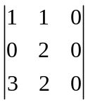 （B）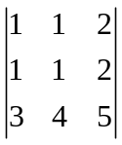 （C）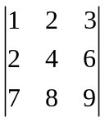 （D） 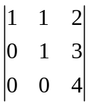

2、下列选项中正确的是（ ）.
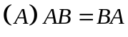 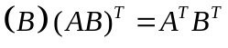 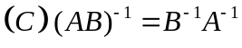 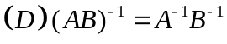.

3、设是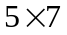矩阵，则齐次线性方程组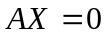（ ）；
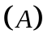无解； 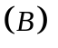只有零解； 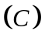有非零解； 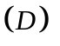无法确定.

4、已知向量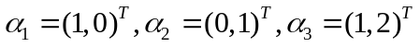，则向量组必（ ）.
线性相关； 线性无关； 正交； 没有明确关系.
5、已知二次型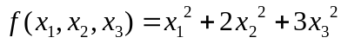,则二次型为（ ）.
正定二次型； 半正定二次型； 负定二次型； 半负定二次型.

二、填空题（每小题 3 分，共 15 分）
得分 | 阅卷人

1、求排列的逆序数：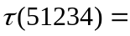_________________.
2、已知是三阶方阵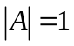，则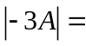______________.
3、矩阵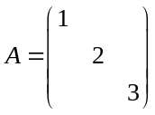的逆矩阵为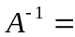 .
4、已知向量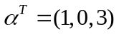与向量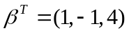，则向量的內积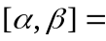 .
5、已知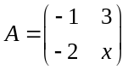 与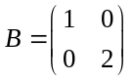相似则 .

三、计算题（每小题 10分，共 30分）
得分 | 阅卷人
1、计算行列式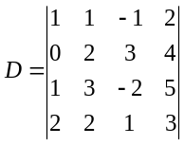的值.

2、设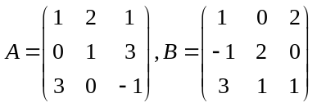，求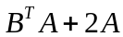.

3、已知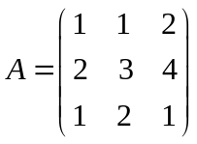,求.

四、计算题（共12分）
得分 | 阅卷人
已知向量组：
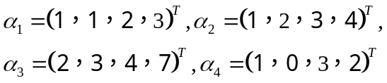,
求向量组的一个最大无关组，并用该最大无关组表示其余向量.

五、计算题（共12分）
得分 | 阅卷人
求齐次线性方程组的通解：
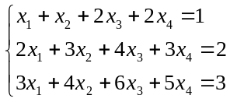

六、计算题（共12分）
得分 | 阅卷人
求一个正交变换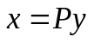，把二次型
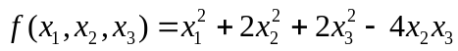化为标准形.

七、证明题（共4分）
得分 | 阅卷人

已知n阶方阵A满足：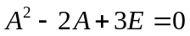，证明:

